- 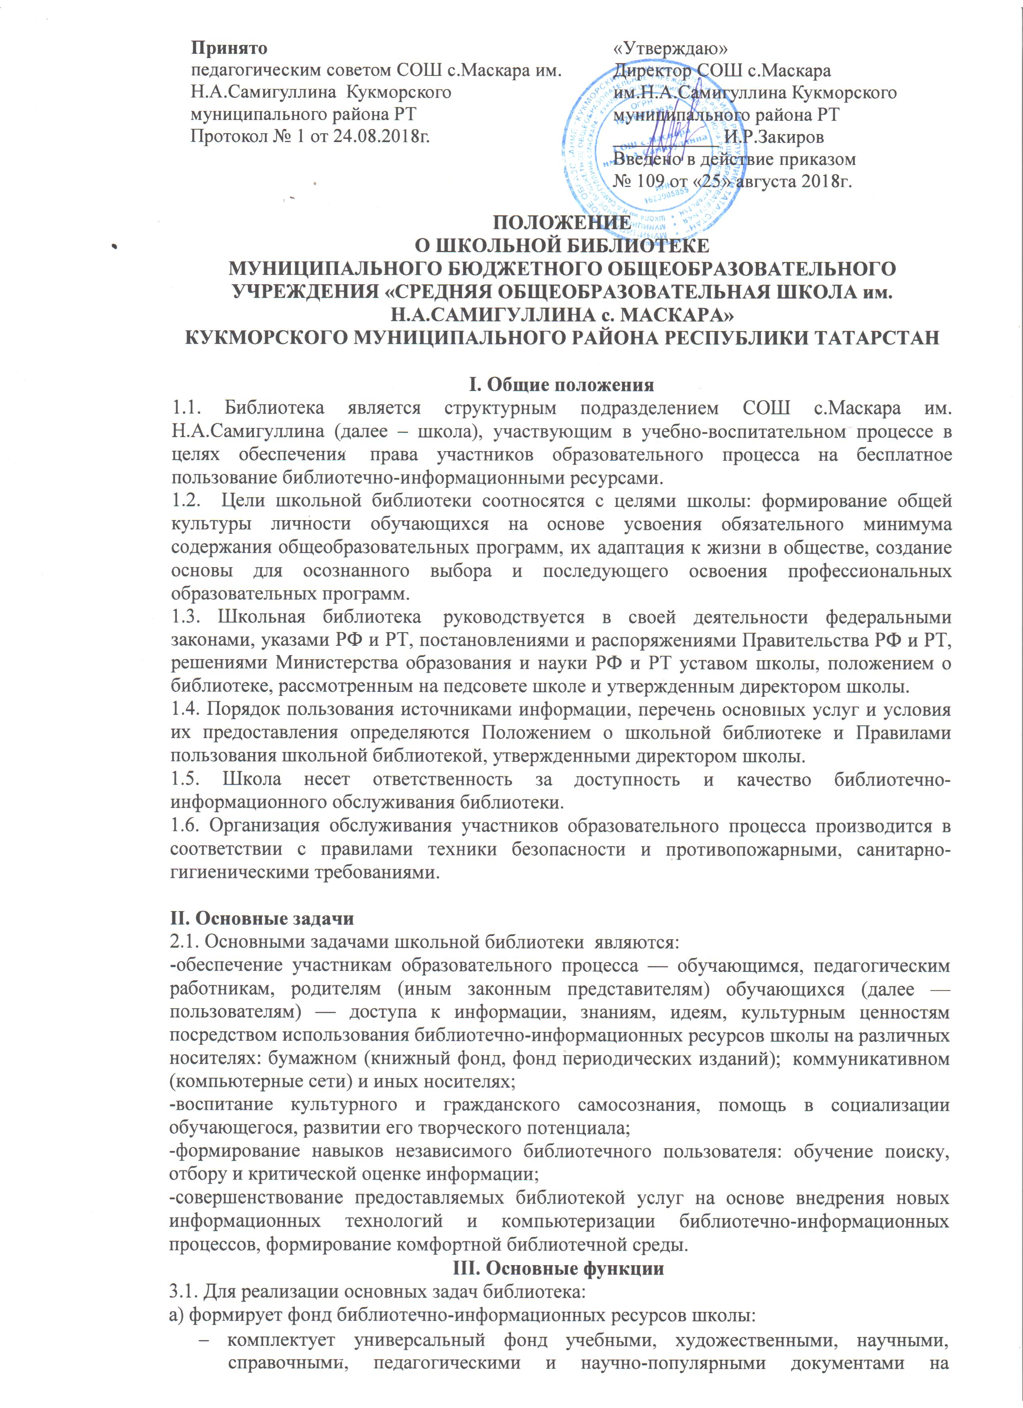традиционных и нетрадиционных носителях информации;
- пополняет фонд информационными ресурсами сети Интернет;
б) создает информационную продукцию:
- осуществляет аналитико-синтетическую переработку информации;
- организует и ведет справочно-библиографический аппарат: каталоги (алфавитный, систематический), картотеки (систематическую картотеку статей, тематические картотеки), электронный каталог;
- разрабатывает рекомендательные библиографические пособия (списки, обзоры, указатели и т.п.);
- обеспечивает информирование пользователей об информационной продукции;
в) осуществляет дифференцированное библиотечно-информационное обслуживание обучающихся:
- организует обучение навыкам независимого библиотечного пользователя и потребителя информации, содействует интеграции комплекса знаний, умений и навыков работы с книгой и информацией;
- оказывает информационную поддержку в решении задач, возникающих в процессе их учебной, самообразовательной и досуговой деятельности;
г) осуществляет дифференцированное библиотечно-информационное обслуживание педагогических работников:
- выявляет информационные потребности и удовлетворяет запросы, связанные с обучением, воспитанием и здоровьем детей;
- выявляет информационные потребности и удовлетворяет запросы в области педагогических инноваций и новых технологий;
- содействует профессиональной компетенции, повышению квалификации, проведению аттестации;
- создает банк педагогической информации как основы единой информационной службы общеобразовательного учреждения, осуществляет накопление, систематизацию информации по предметам, разделам и темам;
- организует доступ к банку педагогической информации на любых носителях; просмотр электронных версий педагогических изданий;
- осуществляет текущее информирование (дни информации, обзоры новых поступлений и публикаций), информирование руководства школы по вопросам управления образовательным процессом;
- способствует проведению занятий по формированию информационной культуры;
д) осуществляет дифференцированное библиотечно-информационное обслуживание родителей (иных законных представителей) обучающихся:
- удовлетворяет запросы пользователей и информирует о новых поступлениях в библиотеку;
- консультирует по вопросам организации семейного чтения, знакомит с информацией по воспитанию детей;
- консультирует по вопросам учебных изданий для обучающихся.

IV. Организация деятельности библиотеки
4.1. Школьная библиотека по своей структуре делится на отдел учебников и отдел методической литературы по предметам.
4.2. Библиотечно-информационное обслуживание осуществляется на основе библиотечно-информационных ресурсов в соответствии с учебным и воспитательным планами школы, программами, проектами и планом работы школьной библиотеки.
4.3. В целях обеспечения модернизации библиотеки в условиях информатизации образования и в пределах средств, выделяемых учредителями, школа обеспечивает библиотеку:
- гарантированным финансированием комплектования библиотечно-информационных ресурсов (в смете учреждения выводится отдельно);
- необходимыми служебными и производственными помещениями в соответствии со структурой библиотеки и нормативами по технике безопасности эксплуатации компьютеров (отсутствие высокой влажности, запыленности помещения, коррозионно-активных примесей или электропроводящей пыли) и в соответствии с положениями СанПиН;
- телекоммуникационной и копировально-множительной техникой и необходимыми программными продуктами;
- ремонтом и сервисным обслуживанием техники и оборудования библиотеки;
- библиотечной техникой и канцелярскими принадлежностями.
4.4. Школа создает условия для сохранности аппаратуры, оборудования и имущества библиотеки.
4.5. Ответственность за систематичность и качество комплектования основного фонда библиотеки, комплектование учебного фонда в соответствии с федеральными перечнями учебников и учебно-методических изданий, создание необходимых условий для деятельности библиотеки несет директор школы в соответствии с уставом школы.
4.6. Режим работы школьной библиотеки определяется в соответствии с правилами внутреннего распорядка школы.

V. Управление. Штаты
5.1. Управление школьной библиотекой осуществляется в соответствии с законодательством Российской Федерации и уставом школы.
5.2. Общее руководство деятельностью школьной библиотеки осуществляет директор школы.
5.3. Библиотекарь разрабатывает и представляет директору школы на утверждение следующие документы:
а) положение о библиотеке, правила пользования библиотекой;
б) структуру и расписание библиотеки, которые разрабатываются на основе объемов работ, определенных положением о школьной библиотеке с использованием «Межотраслевых норм времени на процессы, выполняемые в библиотеках»
г) планово-отчетную документацию;
д) технологическую документацию.

VI. Права и обязанности библиотеки
6.1. Библиотекарь имеет право:
а) самостоятельно выбирать формы, средства и методы библиотечно-информационного обслуживания образовательного и воспитательного процессов в соответствии с целями и задачами, указанными в уставе школы и положении о школьной библиотеке;
б) проводить в установленном порядке факультативные занятия, уроки и кружки библиотечно-библиографических знаний и информационной культуры;
в) рекомендовать источники комплектования информационных ресурсов;
г) изымать и реализовывать документы из фондов в соответствии с инструкцией по учету библиотечного фонда;
д) определять в соответствии с правилами пользования школьной библиотекой, утвержденными директором школы, и по согласованию с родительским комитетом или попечительским советом виды и размеры компенсации ущерба, нанесенного пользователями библиотеки;
е) иметь ежегодный отпуск в соответствии с локальными нормативными актами;
ж) быть представленными к различным формам поощрения.
6.2. Библиотекарь обязан:
а) обеспечить пользователям возможность работы с информационными ресурсами библиотеки;
б) информировать пользователей о видах предоставляемых библиотекой услуг;
в) обеспечить научную организацию фондов и каталогов;
г) формировать фонды в соответствии с утвержденными федеральными перечнями учебных изданий, образовательными программами школы, интересами, потребностями и запросами всех перечисленных выше категорий пользователей;
д) совершенствовать информационно-библиографическое и библиотечное обслуживание пользователей;
е) обеспечивать сохранность использования носителей информации, их систематизацию, размещение и хранение;
ж) обеспечивать режим работы школьной библиотеки;
з) отчитываться в установленном порядке перед директором школы;
и) повышать квалификацию.

VII. Права и обязанности пользователей библиотеки
7.1. Пользователи библиотеки имеют право:
а) получать полную информацию о составе библиотечного фонда, информационных ресурсах и предоставляемых библиотекой услугах;
б) пользоваться справочно-библиографическим аппаратом библиотеки;
в) получать консультационную помощь в поиске и выборе источников информации;
г) получать во временное пользование на абонементе и в читальном зале печатные издания и другие источники информации;
д ) продлевать срок пользования документами;
е) получать тематические, фактографические, уточняющие и библиографические справки на основе фонда библиотеки;
ж) участвовать в мероприятиях, проводимых библиотекой;
з) обращаться для разрешения конфликтной ситуации к директору школы.
7.2. Пользователи школьной библиотеки обязаны:
а) соблюдать правила пользования школьной библиотекой;
б) бережно относиться к произведениям печати (не вырывать, не загибать страниц, не делать в книгах подчеркивания, пометки), иным документам на различных носителях, оборудованию, инвентарю;
в) поддерживать порядок расстановки документов в открытом доступе библиотеки, расположения карточек в каталогах и картотеках;
г) пользоваться ценными и справочными документами только в помещении библиотеки;
д) убедиться при получении документов в отсутствии дефектов, а при обнаружении проинформировать об этом работника библиотеки. Ответственность за обнаруженные дефекты в сдаваемых документах несет последний пользователь;
е) расписываться в читательском формуляре за каждый полученный документ (исключение: обучающиеся 1—4 классов);
ж) возвращать документы в школьную библиотеку в установленные сроки;
з) заменять документы школьной библиотеки в случае их утраты или порчи им равноценными, либо компенсировать ущерб в размере, установленном правилами пользования школьной библиотекой;
и) полностью рассчитаться с школьной библиотекой по истечении срока обучения или работы в школе.

